общевоинские уставы вс рф

Опорный конспект

ТЕМА 4: «СИСТЕМЫ КООРДИНАТ,ПРИМЕНЯЕМЫЕ В ТОПОГРАФИИ И АРТИЛЛЕРИИ»
ЗАНЯТИЕ 1: «СИСТЕМА КООРДИНАТ, ПРИМЕНЯЕМЫЕ В ТОПОГРАФИИ И АРТИЛЛЕРИИ»

2016 г.
Учебные цели изучения темы
В результате изучения темы
Курсант обязан:
1. Иметь представление
- о системах координат геодезических , плоских прямоугольных, полярных и биполярных.
2. Знать:
- прямоугольные координаты, построение и оцифровку прямоугольно сетки на топографических картах:
- геодезические координаты построение и оцифровки системы геодезических координат на топографических картах.
- полярные координаты и их сущность.
- точность определения координат но картам различных масштабов.
3. Уметь:
- определять полные и сокращенные прямоугольные координаты точек в системе координат своей и смежной зоны по картам различных масштабов;
- определять геодезические координаты точек по картам различных масштабов;
- наносить точки на карты различных масштабов по их координатам
- определять прямоугольные координаты точек и наносить точки на карту по их прямоугольным координатам в неполном квадрате. 4. Владеть:
- приемами работы по определению координат точек по карте с помощью АК-4, поперечного масштаба и циркуля измерителя, на глаз;
- приемами работы по нанесению точек на карту по их прямоугольным координатам.
Время изучения темы - 12 часов

Расчет часов

№  п/п | Наименование занятия | Вид занятия |  | Продолжительность | Примечение
1. | Системы координат применяемые в топографии и артиллерии | групповое |  | 2
2. | Определение прямоугольных координат точек | групповое |  | 2
3. | Определение геодезических, полярных координат точек | групповое |  | 2
4. | Определение прямоугольных и геодезических координат точек |  | практич. | 2
5. | Определение прямоугольных координат точек |  | практич. | 2
6. | Контрольная работа |  | практич. | 2
ИТОГО групповых - 6 часов, практических - 6 часов
Литература:
1. Обязательная:
-Д.А. Белугин" Военная топография", Воениздат. М., 1953 (только для преподавателей)
- И.А. Бубнов "Военная топография Воениздат.1969
- Б.Е. Бызов, А.Н. Коваленко "Военная топография" М., 1990, Военное издательство.
2. Дополнительная:
- С.Е. Головин "Памятка по военной топографии", Коломна, 1995г.

Общие методические указания по теме

Тема: "Системы координат, применяемые в топографии и артиллерии" является основой и темой дисциплины ВТ и ТГП. Изучение данной темы дает курсантам знания и умения по определению координат точек по картам и нанесения точек на карту по их координатам, необходимые им при дальнейшем изучении вопросов топогеодезической привязки, подготовки огня артиллерии в процессе обучения в училище и становлении офицера-артиллериста.
1.При подготовке к занятиям обращать особое внимание на качественную подготовку материального обеспечения, наличие необходимых приборов для работы по карте у каждого обучающегося, наличие необходимого числа учебных топокарт.
2. В ходе первого занятия необходимо добиться, чтобы курсанты твердо усвоили систему плоских прямоугольных координат в проекции Гаусса-Крюгера (начало отсчета, направления координат осей), систему геодезических координат. Знали построение и оцифровку прямоугольной сетки на топографических картах, рамку карты, полярные координаты и их сущность.
3. На групповых занятиях необходимо изучить порядок определения прямоугольных и геодезических координат точек по карте, наносить точки на карту по их координатам, точность определения координат по картам различных масштабов.
4. На практических занятиях выработать навыки во владении приемами работы по определению координат точек по картам различных масштабов и нанесении точек на карту по их координатам. Проверить знания и умения курсантов по изученным вопросам в ходе контрольной работы.
5. При рассмотрении учебных вопросов по данной теме обратить внимание на следующие основные моменты:
- построение и оцифровка прямоугольной сетки на топографических картах в системе своей и смежной зоны.
- построение и оцифровка системы геодезических координат на топографических картах;
- порядок определения координат точек по карте и нанесение точек на карту по их координатам.
6. Учебный материал излагать доходчиво и логично. В ходе изложения материла умело использовать наглядные пособия, технические средства обучения, подчеркивать тесную связь излагаемого материала с практической деятельностью командира взвода в войсках и связь с другими дисциплинами, изучаемыми в училище.
7. При проведении самостоятельной подготовки обрабатывать норматив №10 "Определение координат целей (объектов)".
Оценки выставляются с учетом следующих нормативных требований по времени
Этап обучения | оценка  оценка
Этап обучения | отлично | хорошо | удовлетворител.
1. Солдаты и сержанты | 3мин 10сек | 3мин 30сек | 4мин 10сек
2. Офицеры | 1мин 50сек | 2мин | 2мин 25сек

Ошибка в определении прямоугольных координат не должна превышать 0, 5 мм масштаба карты - "отлично", "хорошо" -I мм масштаба карты-"удовлетворительно"
При определении геодезических координат ошибки по широте и долготе не должны превышать трех условных секунд

ЗАНЯТИЕ I
СИСТЕМА КООРДИНАТ, ПРИМЕНЯЕМЫЕ В ТОПОГРАФИИ И АРТИЛЛЕРИИ

Вид занятия: групповое
Продолжительность занятия - 2 часа
Учебные цели занятия:
Курсант обязан:
1. Иметь представление о системе координат: плоских прямоугольных. б) геодезических, в) полярных и биполярных.
2. Знать:
- сущность прямоугольных координат, построение и оцифровку прямоугольной сетки на топографических картах, порядок определения прямоугольных координат по карте.
- сущность геодезических координат, построение и оцифровку систем мы геодезических координат на топографических картах.
- полярные координаты и их сущность.
Место: класс
Учебно-Материальное обеспечение:
- наглядные пособия: плакаты, кадроплапы, учебные карты
- технические средства обеспечения: глобус, ЛЕКТОР-2000.
Литература:
I. Обязательная:
И.Д.Бубнов "Военная топография" 1969г. стр.94-103 106-108
- Б.Е.Бызов, А.Н.Коваленко: Военная топография" 1996г. стр.86-96, 100-101. 2. II.Дополнительная
- С.Е. Головин: Памятка по военной топографии стр.25-30.

Учебные вопросы и расчет времени

№ п/п | Учебные вопросы | Время (мин) | Примечание
I. | Вводная часть | 10
II. | Основная часть:  - Понятие о координатах и системах координат.  - Полные и сокращенные прямоугольные координаты и порядок их определения по карте.  - Геодезические координаты. Рамка карты.  - Полярные координаты и их сущность | 75  10  40  15  10
III | Заключительная часть | 5

Методические указания по изучению занятия

1. Занятие проводить в специализированном классе.
2. За 2/3 дня до занятия подготовить учебно-материальное обеспечение. Накануне занятия проверить исправность ТСО и подготовить их к работе.
3. При изложении учебного материала необходимо:
- логично и доходчиво доводить его до обучаемых, умело применять при этом наглядные пособия и ТСО;
- поддерживать тесную связь с аудиторией и увязывать учебный материал с практической деятельностью офицера-артиллериста.
4. Главным вопросом считать второй вопрос занятия.
5. При рассмотрении вопросов занятия обратить особое внимание на следующие моменты:
- система прямоугольных координат является зональной, начало и отсчета координат и направление осей абсцисс и ординат.
- построение и оцифровка прямоугольной сетки на топографических картах в системе своей и смежной зоны.
- построение и оцифровка системы геодезических координат на топографических картах;
- полярные координаты и их сущность.
6. На самостоятельной подготовке по изученным вопросам, дополнить
конспект.

Методические указания по вводной части.

1. Принять рапорт, проверить наличие курсантов, их внешний вид УМБ, при необходимости сделать замечание и потребовать их устранения.
2. Объявить тему и цель занятия, записать учебные вопросы и учебную литературу.

Вопрос I. Понятие о координатах и системах координат

Методические указания по изучению вопроса
1. Довести до обучающих необходимость определения координат точек.
2. Дать под запись, что называется координатами, какие системы координат применяют в топографии и артиллерии.
3. Подвести итого по первому вопросу занятия.

Содержание вопроса.

В практике работы командира подразделения часто возникает необходимость определять или указывать положения отдельных местных предметов (целей) по карте: например при целеуказании, донесений старшему командиру о результатах разведки противника и местности, подготовки данных для стрельбы и т.н.
Эта задача сводится к указанию положения цели, местного предмета или своего местоположения по отношению к известным точкам линиям, плоскостям с помощью координат.
Координатами называются угловые или линейные величины. определяющие положение точки какой либо поверхности или в пространстве.
Имеются различные системы координат.

Линии принятые за начальные, служат осями координат, а плоскости - координатными плоскостями.

Вопрос 2. Полные и сокращенные прямоугольные координаты и порядок их определения по карте.

Методические указания по изучению вопроса

1. Довести под запись, какие координаты называются прямоугольные и чем определяется положение точки.
2. Направление осей координат и начало отсчета на картах в проекции Гаусса.
3. Показать построение и оцифровку координатной сетки на топографических картах по карте масштаба 1: 50000 (СНОВ)
4. Довести порядок определения прямоугольника координат точек по жарте.
5.Подвести итог по второму вопросу.

Содержание вопроса

Прямоугольные координаты представляют собой линейные величины абсцисс а (Х) и ордината (У) определяющие положения точек на плоскости относительно установленного начала координат. Положения точки определяются кратчайшими отрезками (перпендикулярами) от определяемой точки до соответствующих осей координат. Угол пересечения осей координат ОХ и ОУ равен прямому углу (90⁰).

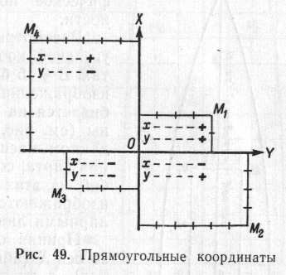
Исходя из выше сказанного давайте, определим начало отсчета координат и направления координатных осей на картах в проекции Гаусса.
При рассмотрении сущности проекции Гаусса мы знаем, что в ней для перехода от шарообразной формы земли ж ее изображению на плоскости без разрывов и искажений ее условно поделили на равные части (зоны) ограниченные меридианами с разностью долготы 6 которые проектируют на поверхность цилиндра, так, чтобы сохранилось подобие между фигурами поверхности на эллипсоиде и цилиндре.
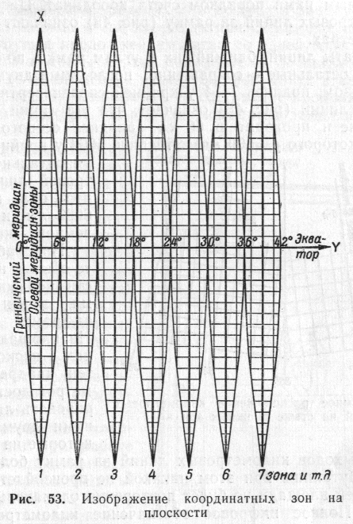
В проекции Гаусса расстояние с поверхности эллипсоида на плоскость переносится без искажений только по линиям касающимся цилиндр - это осевой меридиан зоны и экватор. Угол между этими линиями составляет 90 градусов.

Тогда положение точки в прямоугольной системе координат будет определяться следующими отрезками.

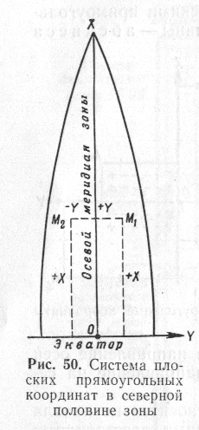
Для территории России расположенной в северном полушарии координата Х точек А и В будет положительной, а как видно из рис.3 координат У для точек расположения восточнее осевого меридиана со знаком "+", западнее "-".
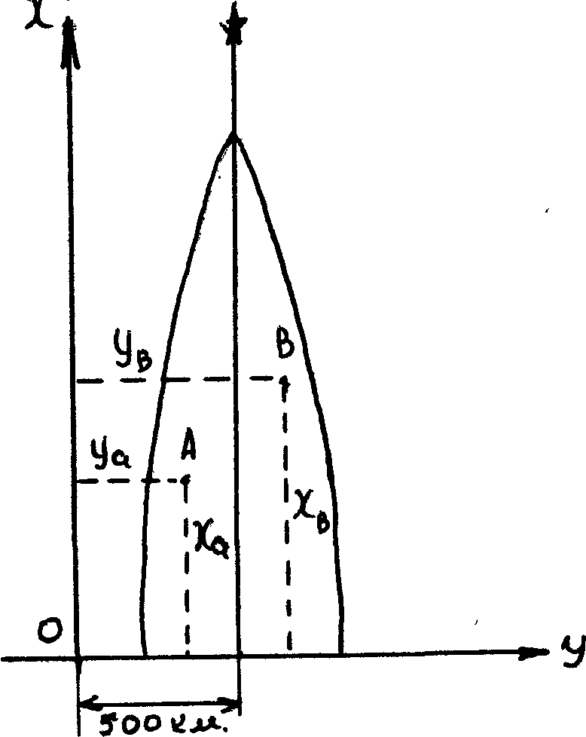
Чтобы исключить отрицательные значения координаты У. ось Х условно вынесли и западу от осевого меридиана параллельно ему па 500 км.

В прямоугольной системе координат в проекции Гаусса за начало координат принимают точку пересечения экватора и условно вынесенного осевого меридиана зоны.
За ось Х принимают направление условно вынесенного меридиана зоны. за ось У"- экватор, т.е. система координат будет зональной.
Координата точки показывает расстояние от экватора, а координата У показывает расстояние от условного вынесенного осевого меридиана зоны. Для этого чтобы указать зону в которой расположена точка условились, номер зоны писать при координате У первыми цифрами, за которыми следует шестизначное число показывающее значение координаты У в метрах.
Например: Х = 7358600 означает, что точка расположения на расстоянии 7 тыс.358 км 600 м от экватора.
У =4643500 - означает, что точка расположена в 4 зоне, на рас стоянии 643 им 500 м от условно вынесенного осевого меридиана зоны.
Предел измерения Х от 0 до 1 000 км, У от 166 км до 834 км.
На топографических картах система плоских прямоугольных координат дается в виде сетки взаимно перпендикулярных линий. Горизонтальные линии проведены параллельно экватору, а вертикальные параллельно осевому меридиану зоны. Линии сетки проводятся на равных расстояниях 1000 м или 1 км. Координаты линий подписываются у выходов километровых линий за рамку и означают их координаты в километрах.
Координаты линий, ближайших к углам рамки подписываются полностью, остальные сокращенно - последними двумя цифрами.
Рассмотрим оцифровку прямоугольной сетки при примере карты 1: 50000 (СНОВ) (использовать плакат)
Координата Х линий сетки подписывается на вертикальной стороне рамки - увеличивается с Юга на Север.
Например Х=6066 км означают, что все точки лежащие на этой линии расположены на расстоянии 6 тыс.066 км.000м от экватора - это полная координат X.
Координата У линий сетки подписывается на горизонтальной стороне рамки карты - увеличивается с запада на восток.
Например У=4307 км означает, что все точки лежащие по этой линии расположена в 4. зоне на расстоянии 307 км от условного вынесенного осевого меридиана зоны.
При работе на карте обычно нет необходимости пользоваться полными прямоугольными координатами, поэтому в артиллерии при работе в пределах листа карты (или нескольких) используют сокращенные прямоугольные координаты.
Форма и пример записи координат карта 1: 50000 (СНОВ) - юго-восточная окраина НП Лебежье (7919)

Разновидности координат | Координаты |  | Координаты принятые для указания объектов в  боевых документах
Разновидности координат | Х | У
Полные в метрах | 6074000 | 4320000
Полные в км | 6074 | 320 | (607, 320)
Сокращенные в мет | pax 7000 | 20000 | -
Сокращенные в км | 7 | 20 | (7420)

Вопрос 3. " Геодезические координаты. Рамка карты".

Методические указания по изучению вопроса.

1. Дать под запись какие координаты называются геодезическими и что определяет положения точки на земной поверхности.
2. Рассмотреть оцифровку геодезических координат на листе карты.
3. Показать на карте 1: 50000 (СНОВ) как определяются географические координаты точек.
4. Подвести итог по третьему вопросу занятия.

СОДЕРЖАНИЕ ВОПРОСА

Геодезические координаты представляют собой угловые величины широту (В) и долготу ( L). которые определяют положение точек на земной поверхности относительно плоскости экватора и плоскости меридиана, принятого за начальный.
Геодезическая широта (В) - это угол, образованный плоскостью экватора и нормалью в данной точке к поверхности земного эллипсоида
Широта изменяется от 0° до 90 . К северу от экватора северная широта, к югу- южная широта.
Геодезическая долгота ( L)- это двухгранный угол образованный плоскостью начального меридиана и плоскостью меридиана проходящую через данную точку.
За начальный принят меридиан, проходящий через астрономическую обсерваторию в г. Гринвич ( близ Лондона). Долгота изменяется от 0 до 180 к востоку от Гринвичского меридиана - восточная, к западу - западная,.
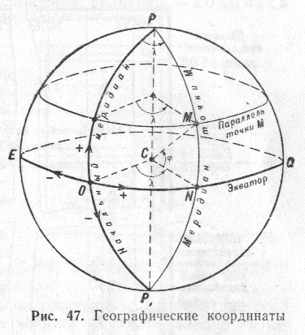
Широта (В) и долгота ( L) измеряется в градусах,
Известно что стороны рамок листов топографических карт являются меридианы и параллели. Геодезические координаты углов рамок карт подписываются на каждом листе карты. Например карта 1: 50000 ( СНОВ).
- западная сторона рамки листа карты ( меридиана) имеет долготу L = 18⁰ 00, восточная L-18⁰ 15
- южная сторона рамки листа карты ( параллель) имеет широту В = 54⁰ 40, северная В= 54⁰ 50
Для определения по карте геодезических координат точек местности на каждом ее листе наносится дополнительная рамка с целениями через 1 минуту. Каждое минутное деление разбито точками на шесть равных отрезков через 10 секунд.
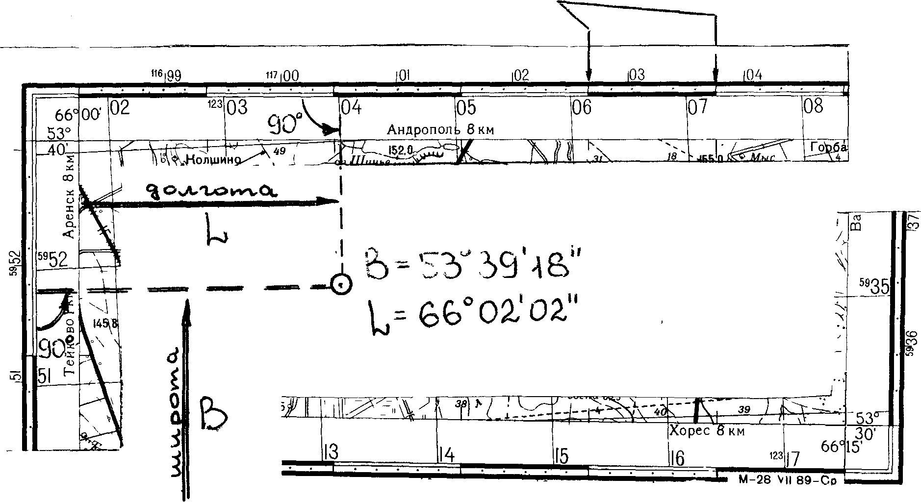

Форма и пример записи координат Широта В= 54 ⁰41 43 Долгота L = 18⁰ 07 .

Вопрос 4. Полярные координаты и их сущность.

Методические указания по изучению вопроса.

1. Дать под запись какие координаты называются полярными и их назначение.
2. Рассмотреть систему плоских полярных координат, какими величинами определяется положение точки на местности или карте. 3. Подвести итог по четвертому вопросу.

СОДЕРЖАНИЕ ВОПРОСА

В войсковой практике полярные координаты применяются для определения положения одних точек относительно Других не сравнительно небольших участках местности.
Д- дальность =- угол положения
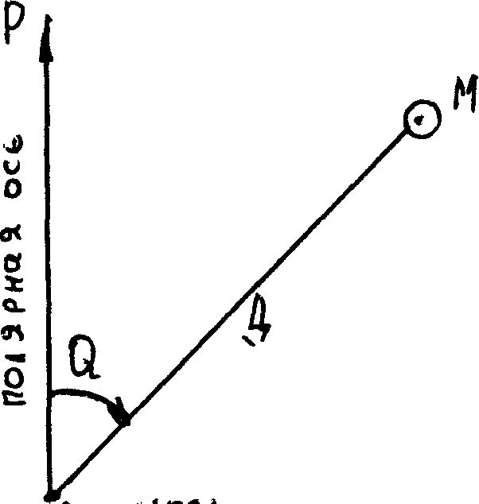

1. Точка 0 (полюс) - начало координат
2. Начальные направления ОР - полярная ось
В качестве полярной оси используют начальные направления принятые в топографии и артиллерии для измерения углов. Положение точки на местности и на карте определяется двумя координатами:
I. углом
2. расстоянием
В зависимости от решаемой задачи в качестве полюса принимают
НП, ОП и т.п.
Система биполярных ( двухполюсных) координат состоит:

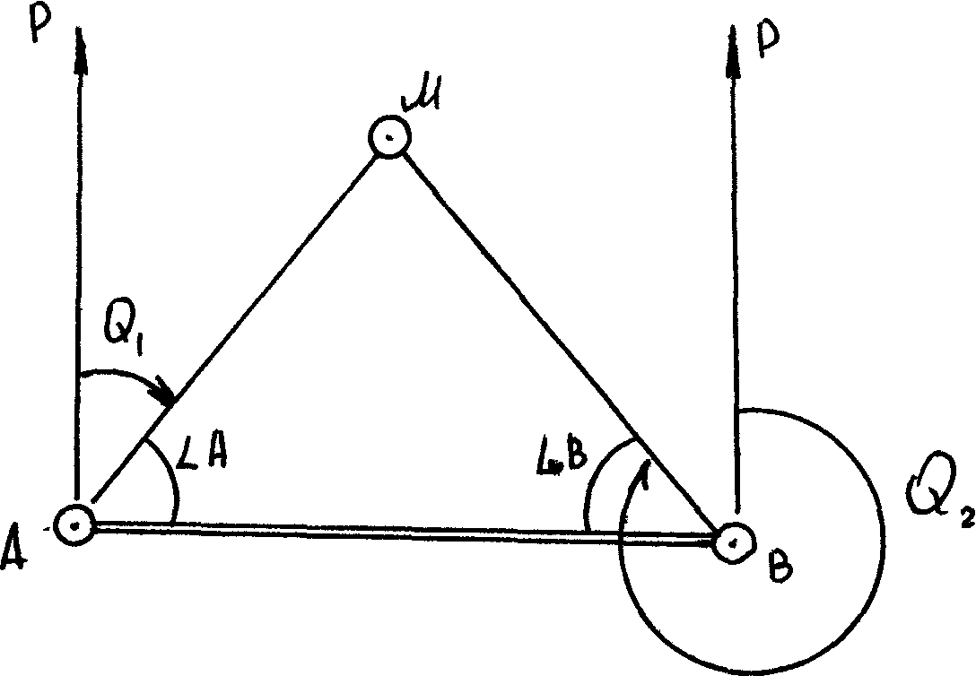
I. двух полюсов А и В и общей оси АВ называемой базой засечки.
2. полярных осей.
Положение точки М относительно двух данных точек А и В определяется:
I. углами ** и ** измеряемыми от начального направления до направления на точку.
2. углами * А и * В измеряемыми от линии базы засечки до направления на точку.
3. расстоянием и
Биполярные координаты используются при наблюдении и засечки целей с пунктов сопряженного наблюдения.

Заключительная часть

I/ Подвести итог занятия
Напомнить изученные вопросы и их краткое содержание
2/ Дать задание на самоподготовку.
- изучить материал занятия, дополнить конспект.
I/ И.А. Бубнов." Военная топография", 1969г.стр.94-103, 106-108. 2/ Б.Е. Бы зов, А.Н. Коваленко ."Военная топография" стр.86-96, 100-101.
- ответить на контрольные вопросы. И.А. Бубнов. "Военная топография", 1969г., стр.114 45, 49, 56.

